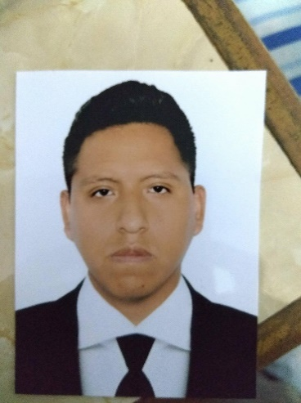John Frei Apaza Coaquira

Dirección: Asoc. Viv. El Rosal 2 etapa Mz B9 Lt 9 - Ate

Teléfono de contacto: 988002346

Correo electrónico: [japazac@uni.pe](mailto:japazac@uni.pe)

**PERFIL PROFESIONAL**

Egresado de la especialidad de Ingeniería de Electrónica, Quinto superior de la Facultad de Ingeniería Eléctrica y Electrónica - Universidad Nacional de Ingeniería (UNI). Soy una persona creativa, persistente, con una alta capacidad de análisis, innovador, proactivo, con gran facilidad de desenvolvimiento, demostrando liderazgo y trabajo en equipo para obtener los objetivos trazados.

Mi objetivo es profundizar mis conocimientos en electrónica, carrera que me apasiona, poder de alcanzar todas las metas que me he trazado, y tener la oportunidad de crecer en el área laboral, personal e intelectual.

**FORMACIÓN ACADÉMICA**

**2013-2018:** Universidad Nacional de Ingeniería

Ingeniería Electrónica

Egresado

**FORMACIÓN PROFESIONAL**

**2014:** Lenguaje de Programación C++

Universidad Nacional de Ingeniería – Sección de Proyección social y Extensión universitaria

**2016:** PLC Automatización Industrial - I

Universidad Nacional de Ingeniería – Sección de Proyección social y Extensión universitaria

**2017:** PLC Automatización Industrial - II

Universidad Nacional de Ingeniería – Sección de Proyección social y Extensión universitaria

**2017:** Electricidad Industrial I

Universidad Nacional de Ingeniería – CEFIEE

**2017:** Excel Nivel I

CEPS - Centro de extensión y proyección social

**EXPERIENCIA LABORAL**

**2018 Feb-marzo:** Asociado de Negocio.

Control SAC.

IoT aplicado al control de plagas.

**2019 Ene-Dic:** Practicante Pre-profesional de Instrumentación.

Refinería La Pampilla S.A.A.

Gestión de mantenimiento preventivo y correctivo para la operatividad de la planta, calculo y reporte de indicadores de mantenimiento.

**APTITUDES INFORMÁTICAS**

* SAP PM
* Matlab nivel Básico
* Solidwork nivel Básico
* Eagle, Proteus - PCB
* Psim
* Excel, Access, Powepoint
* Programación en C, C++
* Programación java, Android
* Programación de PLC, RSLogix5000, Allen bradley y Siemens
* Inkscape
* Autocad

**IDIOMAS**

**Inglés:** Nivel Avanzado. ICPNA.

**SEMINARIOS, CONGRESOS Y/O CONFERENCIAS**

**Título** TELCON UNI

**Institución** Centro cultural de telecomunicaciones

**Descripción** Congreso de telecomunicaciones 2015

**Periodo** octubre de 2015 - octubre de 2015

**Título** Econ 2017

**Institución** Universidad Nacional de Ingeniería

**Descripción** Congreso De ingeniería electrónica 2017

**Periodo** 3 a 5 de octubre 2017

**Título** Intercon UNMSM 2018

**Institución** Universidad Nacional Mayor de San Marcos

**Descripción** Congreso internacional De ingeniería electrónica, eléctrica y computación 2018

**Periodo** agosto 2018

